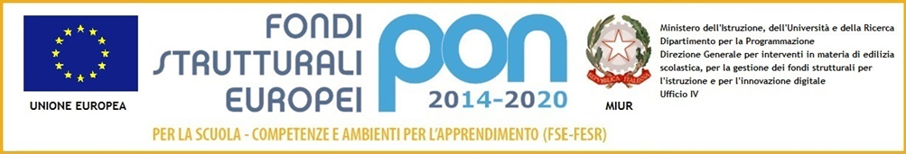
 | ISTITUTO COMPRENSIVO STATALE CHIOGGIA 2  Via S. Marco, 25 – 30015 CHIOGGIA VE  Cod. Min. VEIC853008 Cod. Fiscale 91020320270 Distretto Scolastico n. 56  TEL. 041 5507012 - 0415509259 – FAX 041400821  EMAIL veic853008@istruzione.it – PEC veic853008@pec.istruzione.it

ESTREMI ATTO DI NOMINA PERSONALE DOCENTE E ATA (a T.D.)
(i dati pubblicati nel presente documento sono conformi a quanto riportato sul contratto di nomina prot. n.1207/FP del 09.04.2021 depositato agli atti di questa scuola)

DOCENTE/ATA | VEIVERYTE RASA
Descrizione del provvedimento di incarico | CONTRATTO DI LAVORO A TEMPO DETERMINATO
Ragione dell’incarico | INCARICO A T.D. SC. TODARO
Qualifica/Classe di Concorso | COLL. SCOL.
Tipo di Graduatoria | GRADUATORIA D’ISTITUTO 3 FASCIA – PERSONALE  ATA
Posto in graduatoria | 674
Periodo | 09/04/2021 – 15/04/2021
Ore settimanali | 30

